Physikalisches Praktikum für Naturwissenschaftler*innen

Sommersemester 2024

MI – Optische Geräte: Mikroskop und Fernrohr

Betreuer: Alexander Fürlinger

Protokollanten:

Studiengang:
Medizintechnik
Gruppe 21

Versuchsdatum: 18.07.2024
Abgabedatum: 05.09.2024
3. Abgabe

Inhaltsverzeichnis
1. Labormikroskop 2
1.2. Zielstellung 2
1.3. Versuchsbeschreibung 2
1.4. Auswertung 2
1.5. Fazit 3
2. Selbstgebautes Mikroskop 4
2.1. Zielstellung 4
2.2. Versuchsbeschreibung 4
2.3. Auswertung 5
2.4. Fazit 7
3. Winkelvergrößerung astronomisches Fernrohr 8
3.1. Zielstellung 8
3.2. Versuchsbeschreibung 8
3.3. Auswertung 8
3.4. Fazit 9
4. Winkelauflösung astronomisches Fernrohr 10
4.1. Zielstellung 10
4.2. Versuchsbeschreibung 10
4.3. Auswertung 10
4.4. Fazit 12
5. Anhang 13

In diesem Experiment arbeiten wir mit Mikroskopen und Fernrohren. Diese beiden Gegenstände ermöglichen uns Objekte zu betrachten, die mit dem bloßen Auge nicht oder kaum zu erkennen sind.

Labormikroskop

Zielstellung
In diesem Versuchsteil bestimmen wir die Dicke eines einzelnen Haares, und untersuchen ein uns unbekanntes Präparat.

Versuchsbeschreibung
Um möglichst gute Messungen mit dem Mikroskop zu erlangen, müssen wir es erstmal kalibrieren. Dazu benötigen wir eine uns bereits bekannte Messskala, an der wir das Mikroskop richtig einstellen können. Dabei wird ein Objektmikrometer auf den Objekttisch gelegt, um die Skala im Okular zu kalibrieren, indem die beiden Skalen verglichen werden. Auf dem Objektmikrometer ist der tatsächliche Strichabstand gegeben.
Nun wird das Haar mit Hilfe der soeben kalibrierten Skala im Okular gemessen. Anschließend betrachten wir ein beliebiges Präparat und fotografieren dieses.

Auswertung
- Bestimmung Detailvergrößerung
Bevor die Messung durchgeführt wurde, war eine Kalibrierung erforderlich. Dazu wurde eine Kalibrierskala verwendet, die Abstände von 0,01 mm zwischen den Markierungen aufweist mit 10 Abständen. Somit ergibt sich eine Okularskalengröße von 0,01 mm, was zwei Strichen entspricht. Durch präzises Vergleichen der beiden Skalen der Kalibrationsmessung konnten wir feststellen, dass die Längenmessung mit dem Okular mit 10-facher Vergrößerung 10 Einheiten auf der Okularskala beträgt.

- Messung der Haardicke
Das zu messen Haar hat eine Dicke von 8 Strichen, somit ist es 0,08 mm breit.

- Foto von unbekanntem Präparat
In folgender Abbildung kann man das von uns untersuchte unbekannte Präparat sehen.
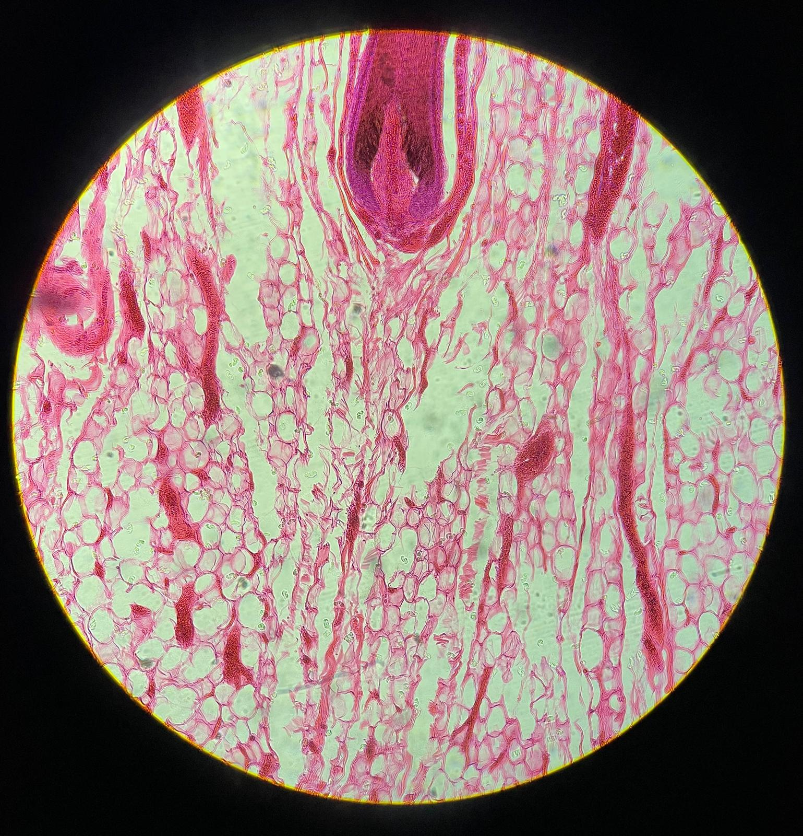
Abbildung 1: Aufnahme von unbekanntem Präparat

Fazit
Durch ein Lichtmikroskop ist es uns möglich Objekte, die für das bloße Auge kaum bis nicht sichtbar sind, genaustens zu analysieren oder zu vermessen. Mithilfe des kurzen Versuchs konnte man die Grundzüge davon verstehen.

Selbstgebautes Mikroskop
In diesem Versuchsteil wird durch unterschiedliche Linsen ein Mikroskop selbst nachgebaut.

Zielstellung
Bei den Messungen wurden die Positionen der Linsen sowie die Größe des erzeugten Bildes gemessen und dokumentiert. Anhand dieser Daten soll ein Zusammenhang zwischen der Tubuslänge l und der berechneten Winkelvergrößerung ermittelt werden.

Versuchsbeschreibung
Bei dem Versuch wird eine optische Bank, eine Lampe mit Kondensor, ein Objekt, ein Objektiv, ein Okular und ein künstliches Auge benötigt. Um bei dem selbstgebauten Mikroskop ein „künstliches Auge“ nachzubilden, muss dieses zuerst mit einer Sammellinse, die die Augenlinse simuliert und einem Schirm, der die Netzhaut simuliert in einem Reiter zusammengebaut werden. Der eingestellte Abstand zwischen der Sammellinse und dem Schirm bleibt für den gesamten Versuch konstant. Für das Mikroskop selbst benötigt man lediglich das Objektiv und das Okular. Das Objektiv zeigt zum Objekt hin.
Für einen Gegenstand G (hier eine Messskala) werden acht Positionen bestimmt, an denen jeweils ein scharfes Bild auf dem Schirm entsteht. Dazu wird über die Position des Okulars die Tubuslänge verändert. Das künstliche Auge befindet sich dabei immer nahe am Okular. Nun wird der Gegenstand so verschoben, sodass auf dem Schirm ein scharfes Bild geworfen wird. Die Positionen des Objektivs, Des Okulars und des Objekts werden notiert, sowie die Bildgröße auf dem Schirm, welche mit Hilfe eines Messschiebers gemessen wurde. Auch die Brennweiten des Okulars, des Objektivs und der Linse des künstlichen Auges wurden aufgeschrieben.

Auswertung
- Bei den Messungen mit dem selbstgebauten Mikroskop wurden folgende Werte erfasst.
Tabelle 1: Erfasste Werte für selbstgebautes Mikroskop
Messung | 1 | 2 | 3 | 4 | 5 | 6 | 7 | 8
Pos. Objekt in mm | 211 | 211 | 211 | 210 | 209 | 208 | 204 | 170
Pos. Objektiv in mm | 250 | 250 | 250 | 250 | 250 | 250 | 250 | 250
Pos. Okular in mm | 1214 | 1043 | 896 | 793 | 688 | 581 | 506 | 390
Objektgr. G in mm | 0,1 | 0,1 | 0,2 | 0,3 | 0,4 | 0,5 | 1 | 2
Bildgr. B_{mit} in mm | 8 | 5 | 11 | 12 | 12 | 11 | 14 | 7
Bildgr. B_{ohne} in mm | 0,08 | 0,08 | 0,16 | 0,24 | 0,32 | 0,4 | 0,8 | 1,6

Die in Tabelle 1 dargestellten Werte für B_{ohne} wurden dabei durch folgende in der Versuchsvorbesprechung gegebene Formel berechnet.
$$B_{ohne}=\frac{f_{kA}}{s}·G$$
Tabelle 2: Brennweiten der verwendeten Linsen
 | Okular | Objektiv | Linse künstliches Auge
Brennweite in mm | 59 | 35 | 200

Anschließend soll die Winkelvergrößerung M_{Mikroskop} mit der Gleichung MI.1 und die Tubuslänge t berechnet werden. Die Tubuslänge t ist dabei der Abstand zwischen den Brennpunkten von Objektiv und Okular, die Gleichung bildet sich somit aus:
$$t=\left|x_{Okular}-x_{Objektiv}\right|-f_{Okular}-f_{Objektiv}$$
Tabelle 3: Berechnete Werte für Winkelvergrößerung und Tubuslänge
Messung | 1 | 2 | 3 | 4 | 5 | 6 | 7 | 8
M_{Mikroskop} | 100,0 | 62,5 | 68,75 | 50,0 | 37,5 | 27,5 | 17,5 | 4,375
Tubuslänge t in mm | 870 | 699 | 552 | 449 | 344 | 237 | 162 | 46

- Vergleicht man die Tubuslänge t und die Winkelvergrößerung M des Mikroskops erkennt man einen Anstieg der Werte. Es lässt sich die Vermutung aufstellen, dass ein linearer Zusammenhang besteht. In folgenden Diagramm wird dieser Zusammenhang untersucht.

Diagramm 1: Winkelvergrößerung über Tubuslänge mit Ausgleichsgerade durch den Ursprung
Die Ausgleichsgerade zeigt einen linearen Verlauf zwischen Tubuslänge t und Winkelvergrößerung M.
Der experimentell bestimmte Wert für M_{Mikroskop}/t ist somit die Steigung der Ausgleichsgeraden, welche mit Hilfe des „RGP-Befehls“ von Excel berechnet wurde, sowie auch dessen Unsicherheit.
Für die Messunsicherheit muss allerdings noch mit dem studentschen Faktor t=2 multipliziert werden.
$\frac{M_{Mikroskop}}{t}$= 0,1092... $\frac{\text{1}}{\text{mm}}$
$∆\frac{M_{Mikroskop}}{t}$=0,0046… $\frac{\text{1}}{\text{mm}}$
$$∆u_{\frac{M}{t}}=2·0,0046… \frac{\text{1}}{\text{mm}}=0,0092… \frac{\text{1}}{\text{mm}}$$
Das Gesamtergebnis lautet:
$${\frac{M_{Mikroskop}}{t}}_{experimentell}=\left(0,109±0,010\right) \frac{\text{1}}{\text{mm}}$$
$${\frac{M_{Mikroskop}}{t}}_{experimentell}=0,109·(1±9,2\%) \frac{\text{1}}{\text{mm}}$$

- Durch die Gleichung MI.7 kann der theoretische Wert für M_{Mikroskop}/t berechnet werden, dabei hat die Brennweite des Objektivs eine Unsicherheit von 2% und die des Okulars 5%. Im Folgenden wird der theoretische Wert berechnet.
$${\frac{M_{Mikroskop}}{t}}_{theoretisch}=\frac{s}{f_{Objektiv}·f_{Okular}}=\frac{250 \text{mm}}{35 \text{mm} ·59 \text{mm}}=0,1210… \frac{\text{1}}{\text{mm}}$$
Für die Unsicherheit kann die Gauß´sche Fehlerfortpflanzung nach Gleichung GR.23 herangezogen werden.
$$∆u_{\frac{M}{t}}=\sqrt{{\left(\frac{∂\frac{M_{Mikroskop}}{t}}{∂f_{Objektiv}}·∆u_{Objektiv}\right)}^{2}+{\left(\frac{∂\frac{M_{Mikroskop}}{t}}{∂f_{Okular}}·∆u_{Okular}\right)}^{2}}=\sqrt{{\left(-\frac{s}{f_{Objektiv}^{2}·f_{Okular}}·f_{Objektiv}·0,02\right)}^{2}+{\left(-\frac{s}{f_{Objektiv}·f_{Okular}^{2}}·f_{Okular}·0,05\right)}^{2}}=0,0065… \frac{\text{1}}{\text{mm}}$$
Daraus ergibt sich das Endergebnis:
$${\frac{M_{Mikroskop}}{t}}_{theoretisch}=\left(0,121±0,007\right) \frac{\text{1}}{\text{mm}}$$
$${\frac{M_{Mikroskop}}{t}}_{theoretisch}=0,121·(1±5,8\%) \frac{\text{1}}{\text{mm}}$$
Vergleicht man dabei die theoretisch und experimentell ermittelten Intervalle, so überschneiden sich die beiden Bereiche knapp nicht. Das kann daran liegen, dass die Wahrnehmung ob ein Bild exakt scharf ist im Auge des Betrachters liegt und nicht objektiv bewertet werden kann. Außerdem kann eine zu helle Umgebung bei dem Versuch zu Schwierigkeiten führen.
- Die maximale in dem Versuch gemessene Winkelvergrößerung liegt bei uns bei 100. Die Winkelvergrößerung beim vorliegenden Versuchsaufbau wird begrenzt durch die Länge der uns zur Verfügung stehenden optischen Bank.

Fazit
Durch den Versuch konnte ein linearer Zusammenhang zwischen der Tubuslänge und der Winkelvergrößerung mittels Diagramm 1 aufgezeigt werden. Die Steigung der Ausgleichsgeraden konnte mit Excel erstellt werden und überschneidet sich innerhalb der Messunsicherheit knapp nicht mit dem theoretisch berechneten Wert.

Winkelvergrößerung astronomisches Fernrohr
Nachdem das Mikroskop genauer untersucht wurde, soll im Folgenden das Fernrohr begutachtet werden.

Zielstellung
Das Ziel bestand darin, durch Justierung der Linsen ein scharfes Bild der Glühwendel zu erzeugen, das vergrößert auf dem Bildschirm dargestellt werden konnte. Ebenso wurde der Abstand zwischen den Linsen und die Brennweite der Linsen dokumentiert.

Versuchsbeschreibung
Zuerst wurde die Glühwendel der Lampe so positioniert, dass sie sich ungefähr in der Brennebene des Kondensors befand. Danach wurde ein Farbfilter vor der Lampe angebracht, um die Lichtintensität zu verringern. Das künstliche Auge wurde in den Strahlengang platziert, und die Ausdehnung der Glühwendel auf dem Leuchtschirm des Auges an der zentralen Bildposition wurde gemessen und aufgezeichnet. Anschließend wurden die beiden Sammellinsen in den Strahlengang eingefügt. Auch hier wird das auf der Fläche projizierte Abbild vermessen.

Auswertung
In dem Versuch wurden folgende Werte aufgenommen.
Tabelle 4: erhobene Werte Winkelvergrößerung
Bildgr. B_{mit} in mm | 59
Bildgr. B_{ohne} in mm | 6
Abstand Linsen in mm | 547
Brennweite Obj. in mm | 600
Brennweite Oku. in mm | 59

- Mit den gemessenen lässt sich der experimentell bestimmte Wert für die Winkelvergrößerung mit der Formel MI.1 berechnen.
$$M_{experimentell}=\frac{B_{mit}}{B_{ohne}}=\frac{59 \text{mm}}{6 \text{mm}}=9,833…$$
Für die zugehörige Messunsicherheit wird angenommen, dass die beiden verwendeten Werte für B_{mit} und B_{ohne} auf 3% genau bestimmt werden konnten. Daraus ergibt sich folgende Messunsicherheit.
$$∆M_{experimentell}=\sqrt{{\left(\frac{∂\frac{B_{mit}}{B_{ohne}}}{∂B_{mit}}·∆B_{mit}\right)}^{2}+{\left(\frac{∂\frac{B_{mit}}{B_{ohne}}}{∂B_{ohne}}·∆B_{ohne}\right)}^{2}} =\frac{\sqrt{{\left(B_{ohne}·{∆B}_{mit}\right)}^{2}+{\left(B_{mit}·{∆B}_{ohne}\right)}^{2}}}{B_{ohne}^{2}}=\frac{\sqrt{{\left(6 \text{mm}·59\right)}^{2}+{\left(59 \text{mm}·\left(6 \text{mm}·0,03\right)\right)}^{2}}}{({6 \text{mm)}}^{2}}$$
$$=0,4171…$$
Daraus ergibt sich ein experimentell bestimmter Wert von
$$M=\left(9,8±0,5\right)$$
$$M_{experimentell}=9,8·(1±5,1\%)$$
- Die Winkelvergrößerung ist auch theoretisch berechenbar mithilfe der Formel MI.9, hierzu benötigt man die abgelesenen Brennweiten des Objektivs und des Okulars.
$$M_{theoretisch}=\frac{f_{Objektiv}}{f_{Okular}}=\frac{\text{600 mm}}{\text{59 mm}}=10,1694…$$
Die Messunsicherheit für die Winkelvergrößerung ergibt sich aus der Formel der Fehlerfortpflanzung und die Ungenauigkeiten der beiden Brennweiten 𝑓_{Obj} und 𝑓_{Oku} ist mit 10% vorgegeben.
$$∆M_{theoretisch}=\frac{\sqrt{{\left(f_{Okular}·{∆f}_{Objektiv}\right)}^{2}+{\left(f_{Objektiv}·{∆f}_{Okular}\right)}^{2}}}{f_{Okular}^{2}}=\frac{\sqrt{{(\text{59} \text{mm}·\left(600 \text{mm}·0,10\right))}^{2}+{(600 \text{mm}·\left(\text{59} \text{mm}·0,10\right))}^{2}}}{({\text{59} \text{mm)}}^{2}}=1,4381…$$
$$M_{theoretisch}=(10,2±1,5)$$
$$M_{theoretisch}=10,2·(1±15\%)$$
Vergleicht man nun das theoretische Intervall mit dem experimentell ermittelten Intervall, so sieht man, dass sich die Messintervalle überschneiden. Somit bestätigt sich unser Ergebnis.

Fazit
In diesem Abschnitt des Experiments konnten die Winkelvergrößerung des selbstgebauten Fernrohrs experimentell bestimmt werden und mit dem theoretischen Intervall verglichen werden. Die Übereinstimmung der Messergebnisse bestätigt unsern Versuch.

Winkelauflösung astronomisches Fernrohr
Für die Messung der Winkelauflösung wird ebenfalls ein astronomisches Fernrohr verwendet.

Zielstellung
Ziel des Versuchs ist es die Winkelauflösung eines Fernrohrs in Abhängigkeit vom Objektivdurchmesser D zu bestimmen. Die ermittelten Werte immer von der subjektiven Wahrnehmung von Schärfe abhängig.

Versuchsbeschreibung
Ein bereits aufgebautes astronomisches Fernrohr auf ein im Abstand d von 31 m entferntes Papier (Objekt) mit Linien in unterschiedlichen Linienabständen a gerichtet. Das Fernrohr besteht aus zwei Sammellinsen, einer Objektivlinse mit hoher Brennweite und einem Teleskopokular mit niedriger Brennweite. Das Fernrohr muss im ersten Schritt durch Verschieben des Okulars scharf gestellt werden. Dabei ist zu beachten, dass keine der anderen Linsen verschoben wird und die vorne befestigte Blende komplett geöffnet ist.
Am anderen Ende des Raums hängt ein beleuchteter Zettel mit 5 Feldern darauf, diese Felder haben Linien mit jeweils unterschiedlichen Abständen zwischen 0,3 und 0,7 mm. Das Okular wird so eingestellt, dass möglichst alle Linien scharf zu erkennen sind. Anschließend wird die Linse so weit geschlossen, dass im ersten Feld mit den 0,4 mm Abständen die einzelnen Linien nicht mehr erkennbar sind. Dieser Blendendurchmesser kann notiert werden. Danach wird die Blende weiter geschlossen, bis im nächsten Feld die einzelnen Linien nicht zu erkennen sind und auch hier kann der Durchmesser aufgeschrieben werden. Dies wird für alle restlichen Felder wiederholt.

Auswertung
In dem Versuch wurden folgende Werte ermittelt.
Tabelle 5: erhobene Werte Winkelauflösung
Linienabstand a in mm | 0,4 | 0,5 | 0,6 | 0,7
Blendendurchm. D in mm | 47,0 | 43,9 | 41,9 | 37,8
Objektivbrennweite in mm | 1185 | 1185 | 1185 | 1185
Okularbrennweite in mm | 15 | 15 | 15 | 15
Abstand d in mm | 31000 | 31000 | 31000 | 31000

- Die Winkelauflösung kann durch trigonometrische Betrachtung des Versuchsaufbaus folgendermaßen berechnet werden.
$$\tan\left(\frac{θ_{min,exp}}{2}\right)=\frac{\frac{a}{2}}{d}$$
Mit der Kleinwinkelnäherung ergibt sich
$$θ_{min,exp}=\frac{a}{d}$$
Tabelle 6: Linienabstand a, regulärer/ inverser Blendendurchmesser D, Berechnete Winkelauflösung und Winkelvergrößerung
a in mm | Blendendurchmesser D in mm | Inverser Blendendurchmesser D⁻¹ in m⁻¹ | $θ_{min, exp}$ in rad | Winkelvergrößerung Fernrohr
0,4 | 47,0 | 21,2765… | 0,1290…·10⁻⁴ | 79
0,5 | 43,9 | 22,7790… | 0,1612…·10⁻⁴ | 79
0,6 | 41,9 | 23,8663… | 0,1935…·10⁻⁴ | 79
0,7 | 37,8 | 26,4550… | 0,2258…·10⁻⁴ | 79

Für die Berechnung der Winkelvergrößerung wurde die Formel MI.9 benutzt.
- Als Vermutung kann ein linearer Zusammenhang zwischen dem Inversen Blendendurchmesser und der Winkelauflösung abgeschätzt werden. Diese Vermutung kann in dem nachfolgenden Diagramm untersucht werden.

Diagramm 2: Winkelauflösung gegen den inversen Blendendurchmesser mit Ausgleichsgeraden
Aus dem Diagramm kann die vermutete Linearität aufgezeigt werden.
Die Steigung und dessen Messunsicherheit der Geraden wurde mit dem „RGP-Befehl“ in Excel berechnet und trägt folgende Werte.
$$m=7,5912…·{10}^{-7} m$$
$$∆m=0,5409…·{10}^{-7} m$$
Die zugehörige Unsicherheit ist mit dem studentischen Faktor t= 2 zu multiplizieren. Daraus ergibt sich folgende Unsicherheit.
$$∆u_{m}=2·0,5409…·{10}^{-7} m=1,0819…·{10}^{-7} m$$
Somit ergibt sich das Ergebnis:
$$m=\left(7,6±1,1\right)·{10}^{-7} \text{m}$$
$$m=7,6·\left(1±14\%\right)·{10}^{-7} \text{m}$$
- Der theoretische Wert für das Auflösungsvermögen lässt sich mit der Gleichung MI.10 darstellen. Dabei entspricht die 1,22 der Steigung, welche mit der hier berechneten Steigung verglichen werden kann.
$$θ_{min, exp}=\frac{1,22·λ}{D}$$
Umgestellt ergibt sich daraus
$$1,22=\frac{θ_{min, exp}·D}{λ}$$
Das berechnete m ist dabei $θ_{min, exp}·D$ und die Wellenlänge ist vorgegeben.
$$n=\frac{m}{λ}=\frac{5,287…·{10}^{-7} \text{rad}\text{·}\text{m}}{550·{10}^{-9} \text{m}}=1,3802…$$
Die dazugehörige Unsicherheit lässt sich durch Einsetzen in das Fehlerfortpflanzungsgesetz GR.23 berechnen:
$${∆u}_{\frac{m}{λ}}=\sqrt{{\left(\frac{1}{λ}⋅∆u_{m}\right)}^{2}}=\frac{1}{λ}∙∆u_{m}$$
$$∆n=\frac{∆u_{m}}{λ}=\frac{1,0819…·{10}^{-7} \text{rad}\text{·}\text{m}}{550·{10}^{-9} \text{m}}=0,1967…$$
$$n=(1,38±0,20)$$
$$n=1,38·(1±14\%)$$
Der theoretische Wert von 1,22 liegt innerhalb des experimentell ermittelten Konfidenzintervalls.

Fazit
Der anfänglich gesuchte Zusammenhang konnte zwischen dem inversen Blendendurchmesser D⁻¹ und der Winkelauflösung des Fernrohrs gefunden werden. Die experimentell ermittelten Intervalle in diesem Versuchsteil zur Auswertung der Winkelauflösung des Astronomischen Fernrohrs sind deckungsgleich zu den theoretischen Werten.

Anhang
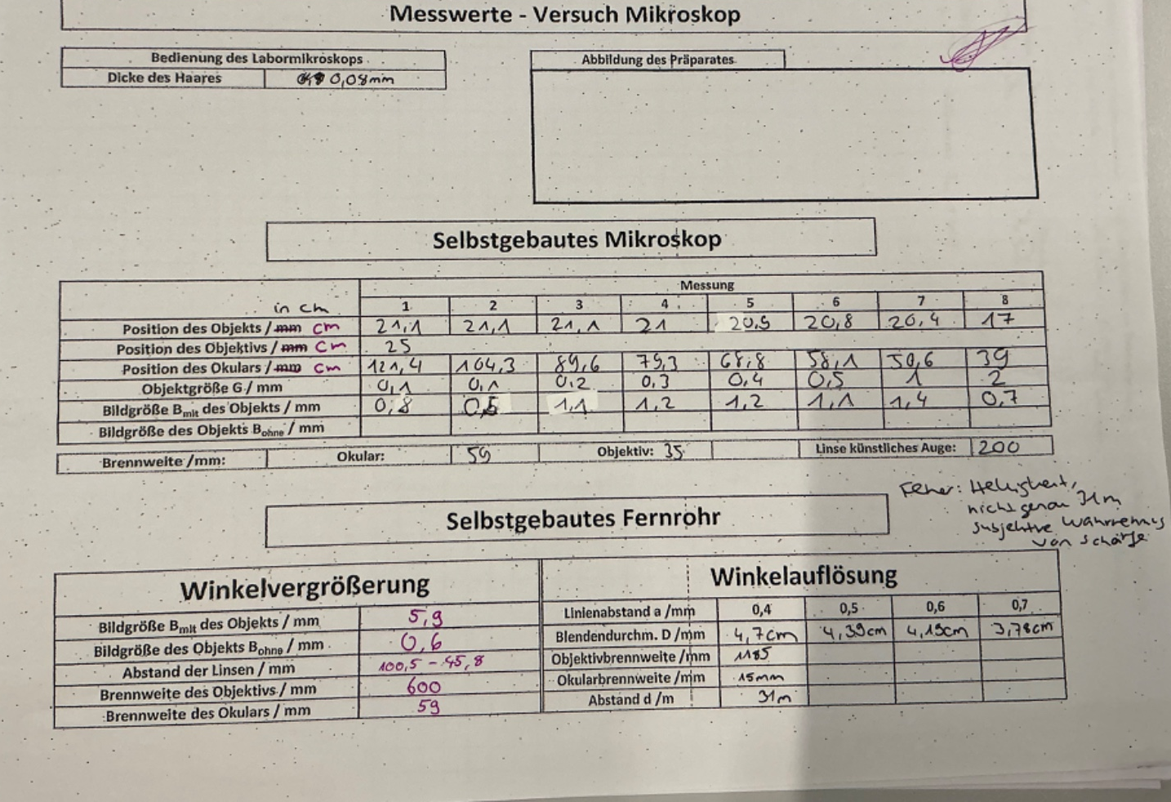
Abbildung 2: Erhobene Messwerte

